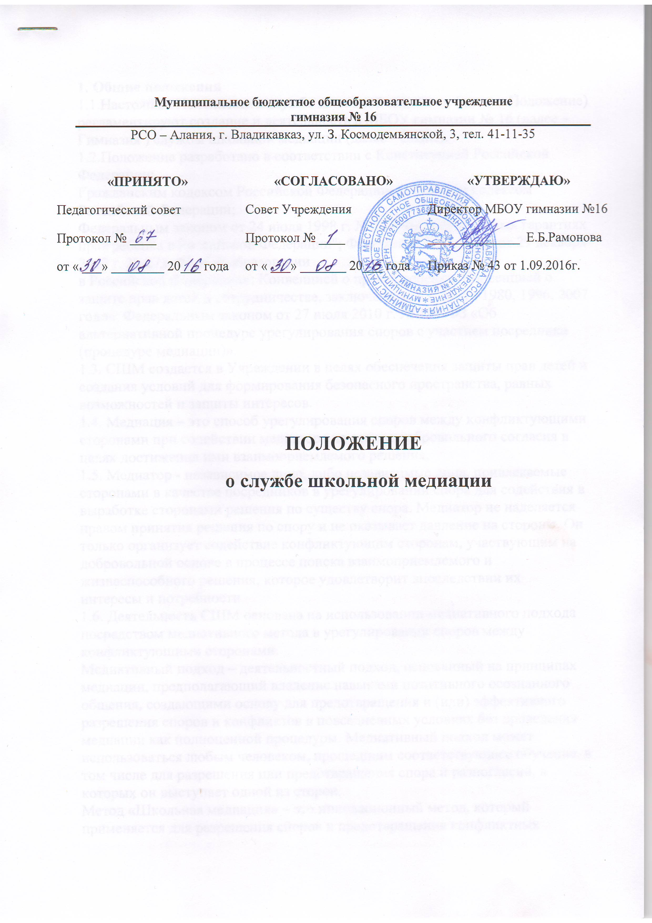

1. Общие положения
1.1.Настоящее Положение о службе школьной медиации (далее - Положение) регламентируют создание и деятельность в МБОУ гимназии № 16 (далее – Гимназия ) службы школьной медиации (далее - СШМ).
1.2.Положение разработано в соответствии с Конституцией Российской Федерации;
Гражданским кодексом Российской Федерации; Семейным кодексом Российской Федерации;
Федеральным законом от 24 июля 1998 г. № 124-ФЗ "Об основных гарантиях прав ребенка в Российской Федерации"; Федеральным законом от 29 декабря 2012 г. № 273-ФЗ «Об образовании
в Российской Федерации»; Конвенцией о правах ребенка; Конвенцией о защите прав детей и сотрудничестве, заключенные в г. Гааге 1980, 1996, 2007 годов; Федеральным законом от 27 июля 2010 г. № 193-ФЗ «Об альтернативной процедуре урегулирования споров с участием посредника (процедуре медиации)».
1.3. СШМ создается в Учреждении в целях обеспечения защиты прав детей и создания условий для формирования безопасного пространства, равных возможностей и защиты интересов.
1.4. Медиация – это способ урегулирования споров между конфликтующими сторонами при содействии медиатора на основе добровольного согласия в целях достижения ими взаимоприемлемого решения.
1.5. Медиатор - независимое лицо, либо независимые лица, привлекаемые сторонами в качестве посредников в урегулировании спора для содействия в выработке сторонами решения по существу спора. Медиатор не наделяется правом принятия решения по спору и не оказывает давление на стороны. Он только организует содействие конфликтующим сторонам, участвующим на добровольной основе в процессе поиска взаимоприемлемого и жизнеспособного решения, которое удовлетворит впоследствии их интересы и потребности.
1.6. Деятельность СШМ основана на использовании медиативного подхода посредством медиативного метода в урегулировании споров между конфликтующими сторонами.
Медиативный подход – деятельностный подход, основанный на принципах медиации, предполагающий владение навыками позитивного осознанного общения, создающими основу для предотвращения и (или) эффективного разрешения споров и конфликтов в повседневных условиях без проведения медиации как полноценной процедуры. Медиативный подход может использоваться любым человеком, прошедшим соответствующее обучение, в том числе для разрешения или предотвращения спора и разногласий, в которых он выступает одной из сторон.
Метод «Школьная медиация» – это инновационный метод, который применяется для разрешения споров и предотвращения конфликтных ситуаций между участниками образовательного процесса в качестве современного альтернативного способа разрешения споров.
1.7. Развитие СШМ в Гимназии является одной из приоритетных задач в воспитании и образовании детей.
1.8. Положение утверждается приказом директора Гимназии.

2. Цели, задачи и направления деятельности СШМ
2.1. Основная цель СШМ состоит в формировании благополучного, гуманного и безопасного пространства (среды) для полноценного развития и социализации детей и подростков, в том числе при возникновении трудных жизненных ситуаций, включая вступление их в конфликт с законом.
2.2.Основные задачи деятельности СШМ:
- сокращение общего количества конфликтных ситуаций, в которые вовлекаются дети, а также их остроты;
- повышение эффективности ведения профилактической и коррекционной работы, направленной на снижение проявлений асоциального поведения учащихся;
- сокращение количества правонарушений, совершаемых несовершеннолетними, в том числе повторных;
- повышение квалификации работников Гимназии по защите прав и интересов детей;
- обеспечение открытости в деятельности Гимназии в части защиты прав и интересов детей;
- создание условий для участия общественности в решении актуальных задач и проблем в части профилактики правонарушений несовершеннолетних;
- оптимизация взаимодействия с органами и учреждениями системы профилактики безнадзорности и правонарушений несовершеннолетних;
- оздоровление психологической обстановки в Гимназии.
2.3. Основные направления деятельности СШМ:
- разработка и реализация плана работы СШМ на текущий учебный год;
- информирование работников, учащихся и их родителей (законных представителей) о СШМ;
- мотивирование работников, учащихся и их родителей (законных представителей) к участию в СШМ и применению медиативного подхода;
- помощь при разрешении разнообразных и разноплановых конфликтов, возникающих в Гимназии между сверстниками, детьми разных возрастных групп, взрослыми и детьми;
- предотвращение возникновения конфликтов, препятствование их эскалации;
- проведение просветительской работы среди работников и родителей (законных представителей) Гимназии;
- формирование и обучение «групп равных» («группы равных» – это группы детей, которые объединены для обучения процедуре медиации и медиативному подходу с целью последующего применения этих знаний и умений при разрешении споров, предупреждения конфликтов среди сверстников, а также для распространения полученных знаний, умений и опыта среди сверстников, младших и старших школьников);
- координация действий участников «групп равных» в их работе по распространению знаний о медиации и основ позитивного общения среди младших и средних школьников;
- профилактика безнадзорности и беспризорности, наркомании, алкоголизма, табакокурения, правонарушений несовершеннолетних на основе медиативного подхода;
- работа с детьми и семьями, находящимися в социально опасном положении с использованием медиативного подхода;
- работа по воспитанию культуры конструктивного поведения в конфликтной ситуации и созданию условий для выбора ненасильственных стратегий поведения в ситуациях напряжения и стресса на основе медиативного подхода;
- общении с работниками правоохранительных органов и представителями комиссий по делам несовершеннолетних и защите их прав.
3. Принципы деятельности Службы школьной медиации
3.1.Деятельность СШМ основана на методах восстановительного правосудия и строится на следующих принципах:
3.1.1.принцип добровольности, предполагающий как добровольное участие школьников в организации работы службы, так и обязательное согласие сторон, вовлеченных в конфликт, на участие в примирительной программе;
3.1.2.принцип конфиденциальности, предполагающий обязательство СШМ не разглашать полученные в ходе программ сведения; исключение составляет информация о возможном нанесении ущерба для жизни, здоровья и безопасности;
3.1.3.принцип нейтральности, запрещающий СШМ принимать сторону одного из участников конфликта; нейтральность предполагает, что служба медиации не выясняет вопрос о виновности или невиновности той или иной стороны, а является независимым посредником, помогающим сторонам самостоятельно найти решение.
4. Порядок формирования службы медиации
4.1. Руководителем (куратором) СШМ может быть заместитель директора по учебно-воспитательной работе, социальный педагог, уполномоченный по правам ребенка в школе или иной работник образовательного учреждения, прошедший обучение проведению восстановительной медиации, на которого возлагаются обязанности по руководству СШМ приказом директора образовательного учреждения.
4.2. В состав службы медиации входят заместитель директора по учебно-воспитательной работе, социальный педагог, педагоги, прошедшие обучение проведению медиаций, восстановительных и примирительных программ. В качестве волонтеров в службу школьной медиации могут входить учащиеся, родители (законные представители) учащихся гимназии.

5. Порядок работы службы примирения
5.1. СШМ может получать информацию о случаях конфликтного характера от педагогов, учащихся, администрации Гимназии, членов СШМ, родителей.
5.2. СШМ принимает решение о возможности или невозможности примирительной программы в каждом конкретном случае самостоятельно, в том числе на основании предварительных встреч со сторонами конфликта. При необходимости о принятом решении информируются должностные лица Гимназии.
5.3. Программы восстановительного разрешения конфликтов составляются только в случае согласия конфликтующих сторон на участие. При несогласии сторон, им могут быть предложены психологическая помощь или другие существующие в Гимназии формы работы.
5.4. Переговоры с родителями и должностными лицами проводит руководитель СШМ.
5.5. Медиатор вправе отказаться от проведения медиации или любой другой восстановительной программы на основании своих профессиональных стандартов, либо в случае недостаточной квалификации, или невозможности обеспечить безопасность процесса. В этом случае Гимназия может использовать иные педагогические технологии.
5.6. В сложных ситуациях (как правило, если в ситуации есть материальный ущерб, среди участников есть взрослые или родители) руководитель СШМ принимает участие в проводимой программе.
5.7. В случае если конфликтующие стороны не достигли возраста 10 лет, примирительная программа проводится с согласия классного руководителя.
5.8 СШМ самостоятельно определяет сроки и этапы проведения программы в каждом отдельном случае.
5.9. В случае если в ходе примирительной программы конфликтующие стороны пришли к соглашению, достигнутые результаты могут фиксироваться в письменном примирительном договоре или устном соглашении.
5.10. При необходимости СШМ передает копию примирительного договора администрации Гимназии.
5.11. СШМ помогает определить способ выполнения обязательств, взятых на себя сторонами в примирительном договоре, но не несет ответственность за их выполнение. При возникновении проблем в выполнении обязательств СШМ может проводить дополнительные встречи сторон и помочь сторонам осознать причины трудностей и пути их преодоления.
5.12. При необходимости СШМ информирует участников примирительной программы о возможностях других специалистов (специалистов учреждений социальной сферы, социально-психологических центров).
5.13. Деятельность СШМ фиксируется в журналах и отчетах, которые являются внутренними документами службы;
5.14. Руководитель СШМ обеспечивает мониторинг проведенных программ.
5.15. Медиация и другие восстановительные практики не являются психологической процедурой, и потому не требуют обязательного согласия со стороны родителей. Однако руководитель старается по возможности информировать и привлекать родителей в медиацию (а по указанным в пунктах 5.3 и 5.4 категориям дел участие родителей или согласие на проведение медиации в их отсутствие является обязательным).
6. Организация деятельности службы медиации
6.1. СШМ администрация Гимназии предоставляет помещение для сборов и проведения примирительных программ.
6.2. Поддержка и сопровождение СШМ может осуществляться социально-психологическими центрами или общественными организациями, имеющими обученных и практикующих медиаторов, по договору.
6.4. Должностные лица Гимназии оказывают СШМ содействие в распространении информации о деятельности службы среди педагогов и учащихся.
6.5. СШМ в рамках своей компетенции взаимодействует с социальным педагогом и другими специалистами Гимназии.
6.6. Администрация Гимназии содействует СШМ в организации взаимодействия с педагогами Гимназии, а также социальными службами и другими организациями.
Администрация поддерживает обращения педагогов и учащихся в СШМ, а также содействует освоению ими навыков восстановительного разрешения конфликтов.
6.7. Не реже, чем один раз в четверть проводятся совещания между администрацией и СШМ по улучшению работы службы и ее взаимодействия с педагогами с целью предоставления возможности участия в примирительных встречах большему числу желающих.
7. Заключительные положения
7.1.Настоящее положение вступает в силу с момента утверждения.
7.2.Изменения в настоящее положение вносятся директором Гимназии по предложению СШМ или органов школьного самоуправления.

